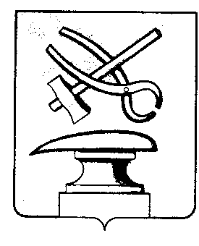
АДМИНИСТРАЦИЯ ГОРОДА КУЗНЕЦКА
ПЕНЗЕНСКОЙ ОБЛАСТИ

ПОСТАНОВЛЕНИЕ

от _______________________ № _________
г.Кузнецк

О внесении изменений в постановление администрации города Кузнецка от 01.03.2019 №291 «Об утверждении Положения о Совете по вопросам гармонизации межэтнических и межконфессиональных отношений при Главе администрации города Кузнецка и состава Совета по вопросам гармонизации межэтнических и межконфессиональных отношений при Главе администрации города Кузнецка»

В связи с изменением кадрового состава, руководствуясь ст.29 Устава города Кузнецка Пензенской области:

АДМИНИСТРАЦИЯ ГОРОДА КУЗНЕЦКА ПОСТАНОВЛЯЕТ:

1. Внести в постановление администрации города Кузнецка от 01.03.2019 №291 «Об утверждении Положения о Совете по вопросам гармонизации межэтнических и межконфессиональных отношений при Главе администрации города Кузнецка и состава Совета по вопросам гармонизации межэтнических и межконфессиональных отношений при Главе администрации города Кузнецка»
следующие изменения:
1.1. Исключить из состава Совета по вопросам гармонизации межэтнических и межконфессиональных отношений при Главе администрации города Кузнецка Чураева А.А. – начальника отдела УФСБ России по Пензенской области в городе Кузнецке.
1.2. Включить в состав Совета по вопросам гармонизации межэтнических и межконфессиональных отношений при Главе администрации города Кузнецка: Солдатенкова Дмитрия Владимировича – заместителя начальника отдела УФСБ России по Пензенской области в городе Кузнецке (по согласованию);
Янгаева Александра Алексеевича – сотрудника отдела УФСБ России по Пензенской области в городе Кузнецке (по согласованию)
2. Настоящее постановление вступает в силу со дня его подписания.
3. Настоящее постановление подлежит официальному опубликованию.
4. Контроль за исполнением настоящего постановление возложить на
заместителя главы администрации города Кузнецка И.А. Малкина.

Глава администрации города Кузнецка С.А.Златогорский

